邀请函
会议背景

2011绿色涂装清洁生产技术交流大会

近年来，在国家制定的一系列法规、政策的引导下，涂装、涂料行业面临着新的挑战和机遇。为顺应当前及未来行业发展战略，倡导绿色涂装清洁生产，改善日益恶劣的环境问题，响应国家创建节能减排、低碳经济、环境友好型社会，我会定于2011年10月14日，在江苏无锡隆重举办“2011绿色涂装﹒清洁生产技术交流会”。
作为涂装行业的一次高峰盛会，我们邀请了中国涂装界德高望重的前辈王锡春先生来锡，以及高等院所、涂装设计院所、行业专家进行交流发言；同时，邀请地方政府部门领导、行业协会领导、有影响力的公司企业家与会，共谋行业发展大计，促进绿色涂装进步，为企业间搭建广阔的交流平台。
交流会涵括了涂装前处理材料、涂装工艺，环保涂料、涂装设备、涂装加工等相关行业配套企业，通过报告讲授对现有涂装行业问题进行探讨，并以交流+专家答疑形式展开热议，力求共同有大的收获。
会议时间：2011年10月14日
会议地点：江南大学长广溪宾馆

会议主题 ：低碳 节能 责任 发展
会议形式： 主题演讲 技术讲座
同仁交流 专家答疑

主办单位：无锡表面工程协会
承办单位：无锡运通涂装设备有限公司
协办单位：江南大学
无锡出新环保设备有限公司
无锡北溪空调设备有限公司
无锡市锡惠化工节能设备有限公司
总裁 上海嘉荟清洗剂工贸有限公司
苏州申茂精细化工有限公司
苏州安发国际空调有限公司
扬州松泉环保科技有限公司
江苏春绿机械制造有限公司
盐城百德防腐工程有限公司
杭州优立化工有限公司

支持媒体：慧聪表面处理网

会议主题内容介绍
会议活动流程安排

主题演讲一：
汽车涂装节能减排的新技术
演讲人： 王锡春教授
演讲单位：中国第一汽车集团公司

主题演讲二：
功能涂料/涂装清洁生产新技术发展及应用
演讲人： 姚伯龙教授
演讲单位：江南大学

主题演讲三：
工程机械涂装设备节能新技术
演讲人： 董 军高工
演讲单位：机械工业第一设计院

主题演讲四：
阴极电泳漆涂装应用新技术
演讲人：刘光荣总经理
演讲单位：杭州优立化工有限公司

主题演讲五：
粉末涂料涂装工艺新技术
演讲人：
演讲单位：

12：30-13：00 会议报到
13：00-13：05 欢迎词
13：05-13：10 领导讲话
13：10-14：50 王锡春发言
14：50-15：00 休 息
15：00-15：20 姚伯龙发言
15：20-15：40 董 军发言
15：40-16：00 刘光荣发言
16：00-16：20 发言
16：20-17：20 思维碰撞专家答疑
17：30 合影留念
18：00 晚 宴

会议地点：长广溪宾馆
无锡市太湖新城缘溪道1号
（高浪路西郊处，江南大学内）
联系电话：0510-85325185
俞经理 13861842429
公交终点站： 77路、 95路、105路
会议联系人：
章伟国：13861864922
姚伯龙：13057223805
张 艳：13917493445
秦 超：13861770710
电话：0510-66078389
传真：0510-66078500

注：
1.请尽快将参会回执回传至0510-66078500，以便于给您安排席位；参会时，请携带好此“邀请函”。

2.协办单位请于当日上午10：00前到无锡运通涂装设备有限公司报到。谢谢！

无锡表面工程协会
2011年9月19日
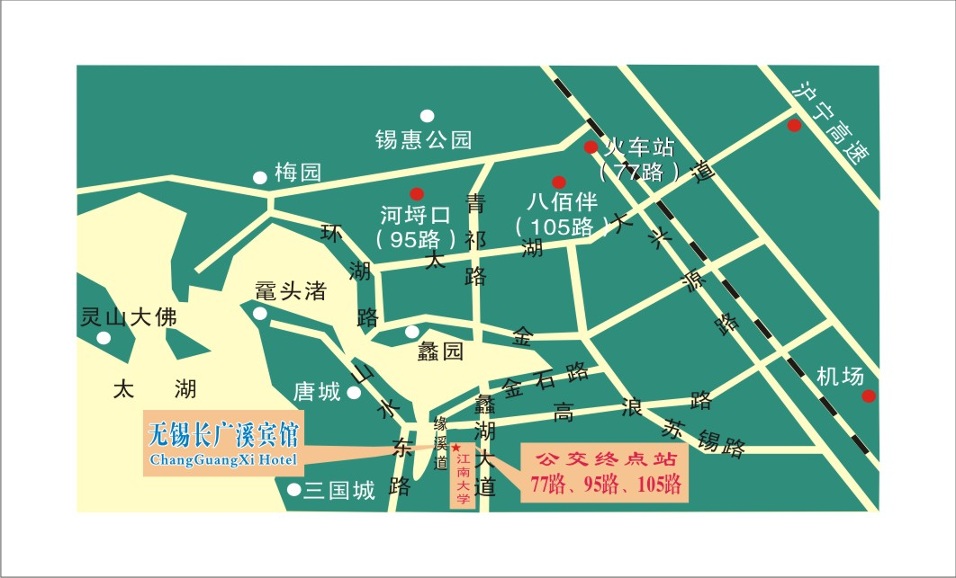
2011绿色涂装清洁生产技术交流会回执
姓名 | 职务职称 | 性别 | 单位名称 | 单位地址 | 联系电话 | 传真 | 邮编

